GNU GLOBALを秀丸エディタから使用するマクロ。

2011年5月21日

始めに

C/C++で「関数が呼ばれている位置」を一覧表示することが出来ます。

「定義されている位置」ではなく「呼ばれている位置」です。

ctagsとGNU GLOBALの違い

|  |  |  |
| --- | --- | --- |
| 名前 | 機能 | 対応言語 |
| ctags | 関数が定義されている位置 | 41種類の言語に対応 |
| GNU GLOBAL | 関数が呼ばれている位置 | C/C++/Yacc/Java/PHP4 |

動作イメージ

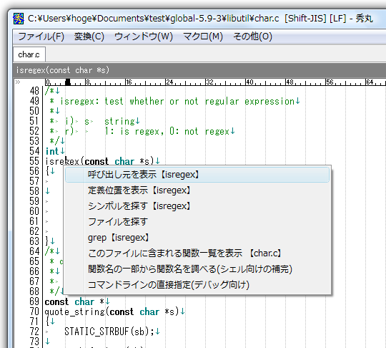

動作環境

* 秀丸エディタver8以降
* 田楽DLL（そんなに古くなければ大丈夫だと思います）

ファイル構成

|  |  |
| --- | --- |
| gtags_jump.mac | マクロ本体 |
| gtags_wrapper.mac | おまけマクロ |
| gtags_config.ini | 設定ファイル |

機能一覧

# 呼び出し元を表示

単語の上でマクロを実行するとメニューが表示されます。「呼び出し元を表示」を選択すると・・・

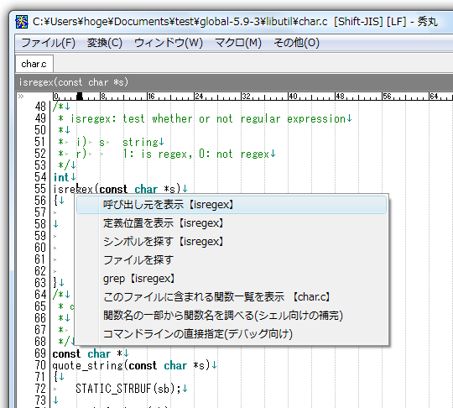

呼び出している位置が一覧表示されます。

表記は秀丸形式なのでそのままタグジャンプとバックタグジャンプができます。

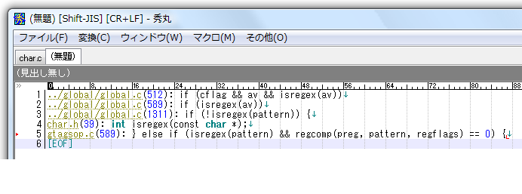

単語のない位置で[マクロ](http://d.hatena.ne.jp/keyword/%A5%DE%A5%AF%A5%ED)実行すると

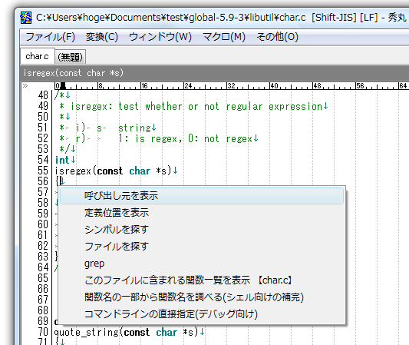

単語入力する[ダイアログ](http://d.hatena.ne.jp/keyword/%A5%C0%A5%A4%A5%A2%A5%ED%A5%B0)がポップアップします。

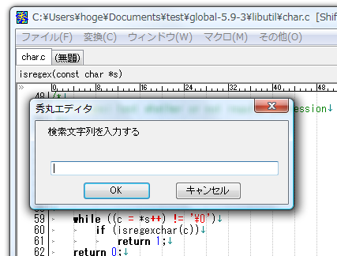

任意の[関数](http://d.hatena.ne.jp/keyword/%B4%D8%BF%F4)を検索できます。

# 定義位置を表示

まず使うことはないです。「手風琴さんのCTagsJump」のほうが優れています。

ついでなので用意しておいた程度です。

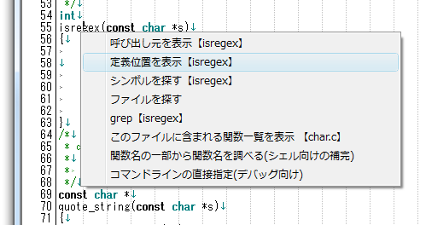

# シンボルを探す

[グローバル変数](http://d.hatena.ne.jp/keyword/%A5%B0%A5%ED%A1%BC%A5%D0%A5%EB%CA%D1%BF%F4)とかを探すようです・・・すいませんよく分かりません。

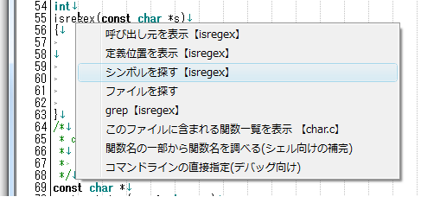

# ファイルを探す

「ファイル名・[ディレクトリ](http://d.hatena.ne.jp/keyword/%A5%C7%A5%A3%A5%EC%A5%AF%A5%C8%A5%EA)名」の一部からファイルを探し出します。例えばユーティリティ系の[ソースコード](http://d.hatena.ne.jp/keyword/%A5%BD%A1%BC%A5%B9%A5%B3%A1%BC%A5%C9)は、このような命名規則になっているはずです、

* util_foo.cpp
* util_bar.cpp
* util_hode.cpp

[ダイアログ](http://d.hatena.ne.jp/keyword/%A5%C0%A5%A4%A5%A2%A5%ED%A5%B0)にutilと入力するだけで一覧表が作られ、すぐにタグジャンプできるので地味に便利です。既にタグファイルが作ってあるのでファイラーでファイルを探すよりも手っ取り早いです。

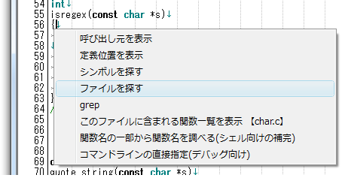

utilと入力して、

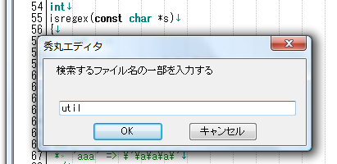

utilの検索結果

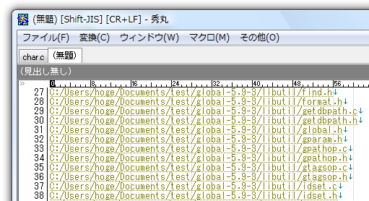

地味に便利です。

# grep

[grep](http://d.hatena.ne.jp/keyword/grep)です、格段に高速動作というわけでもなさそうなのでまず使いません。ついでなので用意しておいた程度です。

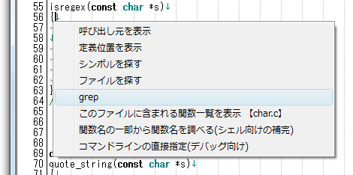

# このファイルに含まれる関数一覧を表示

秀丸エディタにある機能なのでまず使いません。これもついでなので用意しておいた程度です。

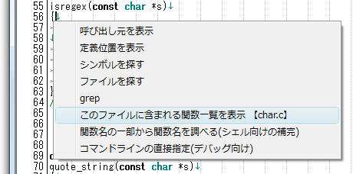

結果

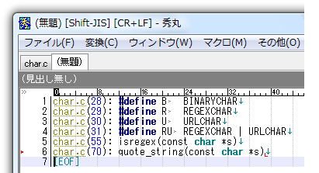

# 関数名の一部から関数名を調べる

bash等で利用可能な補完リストを作るそうです。これもついでなので用意しておいた程度です。

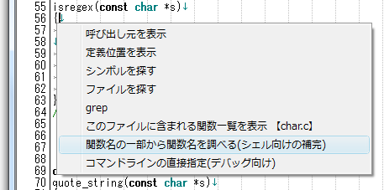

printを入力。

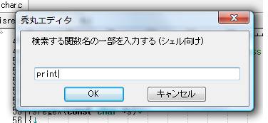

補完リストが生成されます

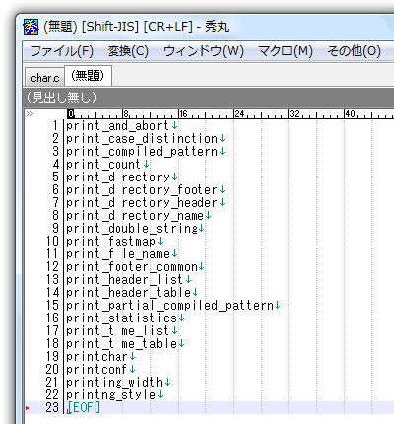

# コマンドラインの直接指定

globalコマンドのコマンドライン引数を直接指定します、デバッグを想定しています。

--helpを指定した結果、

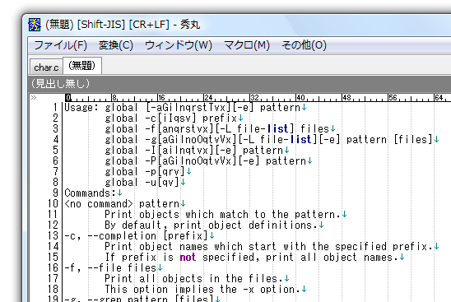

# tagsファイルを作るGUIラッパー

ダイアログからgtagsコマンドを起動するマクロです。

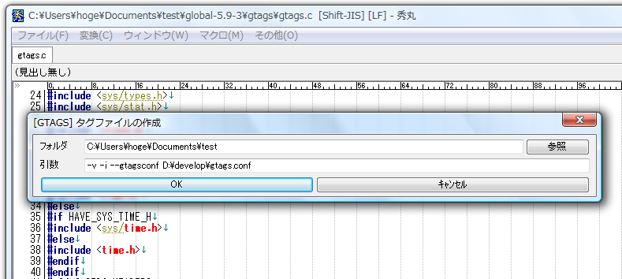

設定ファイル(.ini)

設定ファイル(gtags_config.ini)で多少のカスタマイズが効きます。

|  |
| --- |
| [Search]  ;GNU Globalで何も見つからなければ下記パスから再検索する  ;0-9まで指定可能  Path0=D:\project\my_lib\trunk  Path1=K:\project\boost\  Path2=K:\foo\bar\stlport |

開発用ディレクトリが「複数パス・複数ドライブ」にまたがっていても、それなりにうまく検索できます。

注意

* タグファイルを作った後にソースコードを編集すると行がずれます、gtagsは行番号で覚えているようです。我慢できなくなったらタグファイルを作り直してください。
* あらかじめGNU GLOBALをコマンドラインから動くようにしておいてください、そうしないとマクロが動きません。「まずコマンドラインで動かす！」これが基本です。

最後に

「手風琴さんのCTagsJumpをメインで使いつつ、本マクロをサブで使用」という使い方を想定しています。